12.08.2020 |  | № 0102/01-07

Об утверждении предмета охраны объекта культурного наследия регионального значения «Доходный дом В.Л. Морозова», кон. ХIХ в., (г. Томск)

В соответствии со статьями 9.2., 33 Федерального закона от 25.06.2002
№ 73-ФЗ «Об объектах культурного наследия (памятниках истории и культуры) народов Российской Федерации», подпунктом е) пункта 4) части 2 статьи 5 Закона Томской области от 06.09.2016 № 98-ОЗ «Об объектах культурного наследия (памятниках истории и культуры) Томской области», подпунктом г) пункта 8) части 9 главы 2 Положения о Комитете по охране объектов культурного наследия Томской области, утвержденного постановлением Губернатора Томской области от 29.04.2016 № 37,
ПРИКАЗЫВАЮ:
- Утвердить предмет охраны объекта культурного наследия регионального значения «Доходный дом В.Л. Морозова», кон. ХIХ в., расположенного по адресу (местонахождение): Томская область, г. Томск, Ленина проспект, 8 угол Учебная улица, 23, согласно приложению к настоящему приказу.
- Контроль за исполнением настоящего приказа возложить на председателя Комитета по охране объектов культурного наследия Томской области.

Председатель комитета |  | Е.В.Перетягина

Ю.С.Матвеева
УТВЕРЖДЕН
приказом Комитета по охране объектов культурного наследия Томской области
от 12.08.2020 № 0102/01-07

Предмет охраны объекта культурного наследия регионального значения
«Доходный дом В.Л. Морозова», кон. ХIХ в., расположенного по адресу: Томская область, г. Томск, Ленина проспект, 8 угол Учебная улица, 23

- Градостроительные характеристики:
  - Расположение здания в угловой северо-восточной части квартала, восточным фасадом по красной линии пр. Ленина, северным – по красной линии ул. Учебной. Формирует линию застройки улиц, фиксирует угол квартальной застройки.
  - Габаритные размеры здания и его силуэт, акцентированный по северо-восточному углу высоким многоярусным шатровым завершением.
  - Секторы и направления видовых раскрытий здания при его восприятии с пр. Ленина, ул. Учебной и со стороны внутри дворовой территории.
- Объемно-пространственная композиция здания на дату строительства кон. XIX в. (без поздних пристроек). Двухэтажный деревянный объем на высоком кирпичном цоколе с подвалом. Форма плана «Г» – образная со скошенным северо-восточным углом. Высотные отметки по венчающему карнизу основного объема здания.
- Конфигурация (форма) крыши основного объема вальмовая, ее габаритные размеры и высотные отметки по коньку. Характер кровельного покрытия листовой металл с фальцовкой и окраской. Угловое завершение над балконом – многоярусное шатровое, покрытие металлическое «чешуйчатое» с окраской. Местоположение водостоков и водосточных труб, водосточные трубы, восстановленные в процессе научной реставрации. Местоположение слуховых окон.
- Композиция и архитектурно-художественное оформление фасадов здания на дату строительства кон. XIX в.:
  - Композиция уличных фасадов основного объема здания, решенных: восточный – в 12 осей окон с расположением сдвоенных окон по 1-й, 2-й осям, северный – в 11 осей окон с расположением сдвоенных окон по 10-й, 11-й осям и с ассиметричным акцентом угловой северо-восточной части. Фасад скошенного угла решен в 1 ось проемов с композиционным акцентом по центральной оси в виде балкона и навеса на столбах с шатровым завершением. Дворовые фасады основного объема решены: западный фасад – в 6 осей окон, южный фасад – в 4 оси окон. Композиция торцевых фасадов (устанавливается по результатам реставрационных исследований).
  - Местоположение, форма и габариты основных входов на дату постройки здания кон. XIX в. Проемы, расположенные по оси северо-восточного (скошенного) угла: прямоугольный проем в уровне 1-го этажа и высокий лучковый проем балконной двери в уровне 2-го этажа. Местоположение входов в подвал, на 1-й и 2-й этажи (устанавливаются по результатам реставрационных исследований).
  - Местоположение, размеры, форма оконных проемов – лучковые (окна 2-го этажа более вытянутые по высоте, окна подвала – небольшие с лучковыми перемычками).
  - Декоративное оформление уличных фасадов основного объема здания (включая отдельные элементы фасадного декора, восстановленные в процессе научной реставрации): обшивка стен из профильных досок (вертикальная, в уровне оконных проемов – в «елочку»), горизонтальные профильные пояски на стыках обшивки. Венчающий карниз профильный большого выноса с подшивкой из профильных досок, резным подзором и широким фризом и их декор из просечной резьбы растительного орнамента, объемной накладной резьбы геометрического рисунка, профилированных элементов. Резные свесы на фризе, расположенные по осям лопаток и столбам навеса над балконом. Лопатки и их декор (прямоугольное профильное обрамление, профильные пояски, накладной декор тонкого геометрического рисунка, декор из просечной резьбы растительного орнамента, элементы объемной призматической формы). Наличники оконных проемов с килевидным на «плечиках» завершением лобовой доски и прямоугольной нижней доской и их декор (точеные детали, профильный карниз, накладная ажурная резьба растительного орнамента, резные витые фигурные полуколонки на боковинах наличников, резной декор на нижней доске, торцах и свесах боковин, элементы призматической формы). Угловой деревянный навес с многоярусным шатровым завершением и его декор (венчающий карниз, аналогичный карнизу основного объема, горизонтальные профильные пояса и карниз шатрового завершения). Восстановленный в процессе научной реставрации угловой балкон на столбах с резными витыми столбами под навес, резным декором. Исторический характер ограждения балкона (устанавливается по результатам реставрационных исследований). Декоративное оформление дворовых фасадов основного объема здания: обшивка из профильных досок (горизонтальная), профильный карниз с резным подзором и простым фризом из профильных досок, лопатки с прямоугольным профильным обрамлением и профильной карнизной полкой, аналогичные наличники оконных проемов (без накладного резного декора на лобовой и нижней досках). Выступающий цоколь с металлическим фартуком на уличных и дворовых фасадах основного объема здания.
- Виды отделки фасадной поверхности на дату строительства здания кон. XIX в. Дощатая профильная обшивка стен сруба. Элементы фасадного декора с окрашенной поверхностью. Вид отделки кирпичного цоколя устанавливается по результатам реставрационных исследований.
- Колористическое решение фасадов на дату строительства здания кон. XIX в. (устанавливается по результатам реставрационных исследований).
- Заполнения дверных и оконных проемов на дату сохранившихся элементов, их материал (дерево), характер оформления, рисунок переплета оконных рам. Оконные коробки деревянные с профильным подоконником и профильным обрамлением проемов (в цокольной части здания без обрамления). Рамы лучковые. Деревянные дверные коробки прямоугольные с профильным обрамлением проема, полотна – филенчатые, одно и двухстворчатые.
- Пространственно-планировочная структура интерьеров здания в габаритах конструкций капитальных стен и перекрытий на дату строительства кон. XIX в., включая местоположение и габариты дверных проемов всех помещений здания.
- Конструктивные элементы на дату постройки здания кон. XIX в.: фундамент бутовый, стены подвала и цоколь из кирпича, стены 1-го и 2-го этажей бревенчатые рубленные в «обло», перекрытия – деревянные по балкам.
- Местоположение лестниц в торцевых частях здания.
- Архитектурно-художественное оформление интерьеров на дату сохранившихся элементов декоративного оформления. Профильные штукатурные тяги в отделке потолка коридора.
- Инженерно-техническое оборудование здания на дату сохранившихся элементов. Система вентиляции конструкций (продухи на фасадах). Печи (включая задвижки, топочные дверки с ручками и их оформление).

Приложение
к Предмету охраны объекта культурного наследия регионального значения, «Доходный дом В.Л. Морозова», кон. XIX в., расположенного по адресу: Томская область, г. Томск, пр. Ленина, 8 угол Учебная улица, 23
Фотографические изображения объекта культурного наследия

Автор снимков: архитектор I категории ОГАУК "Центр по охране памятников"
Олейник А.Ю., дата съемки: 02.04.2019 г.
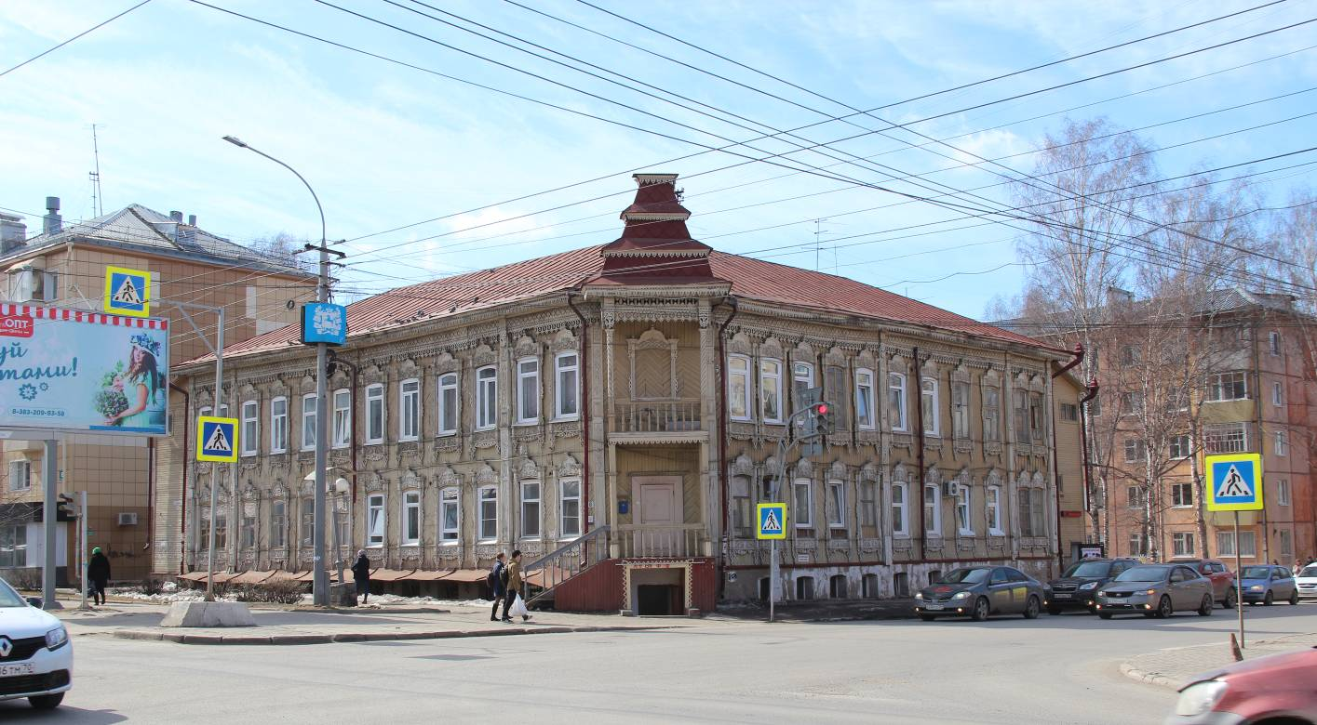
Видовая точка № 1.
Общий вид здания с пр. Ленина (угловое расположение здания в квартале).

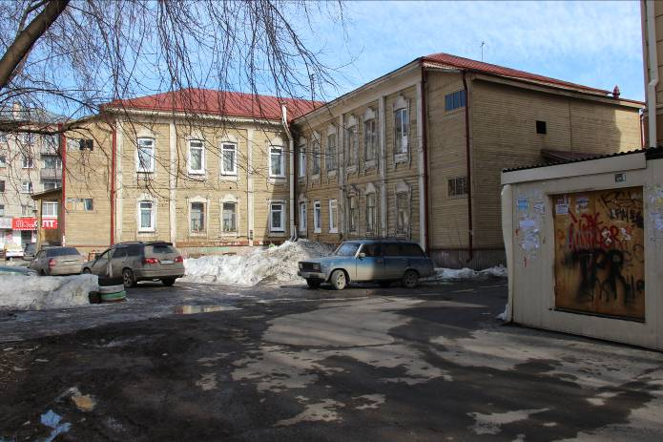 | 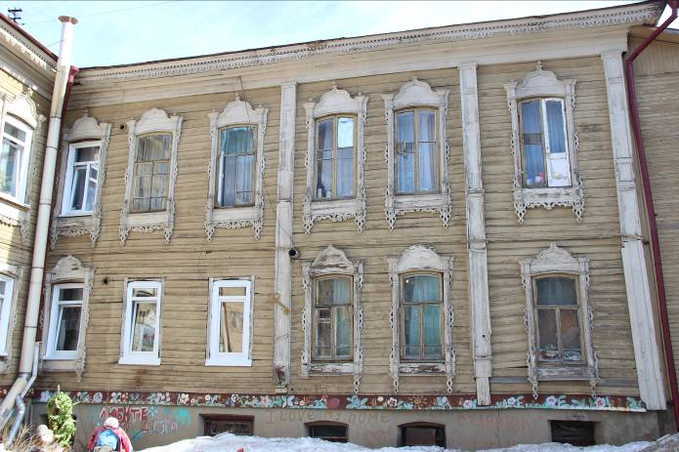
Видовая точка № 2. Общий вид здания с юго-западной стороны (дворовые фасады здания) | Видовая точка № 3.  Фрагмент западного фасада здания
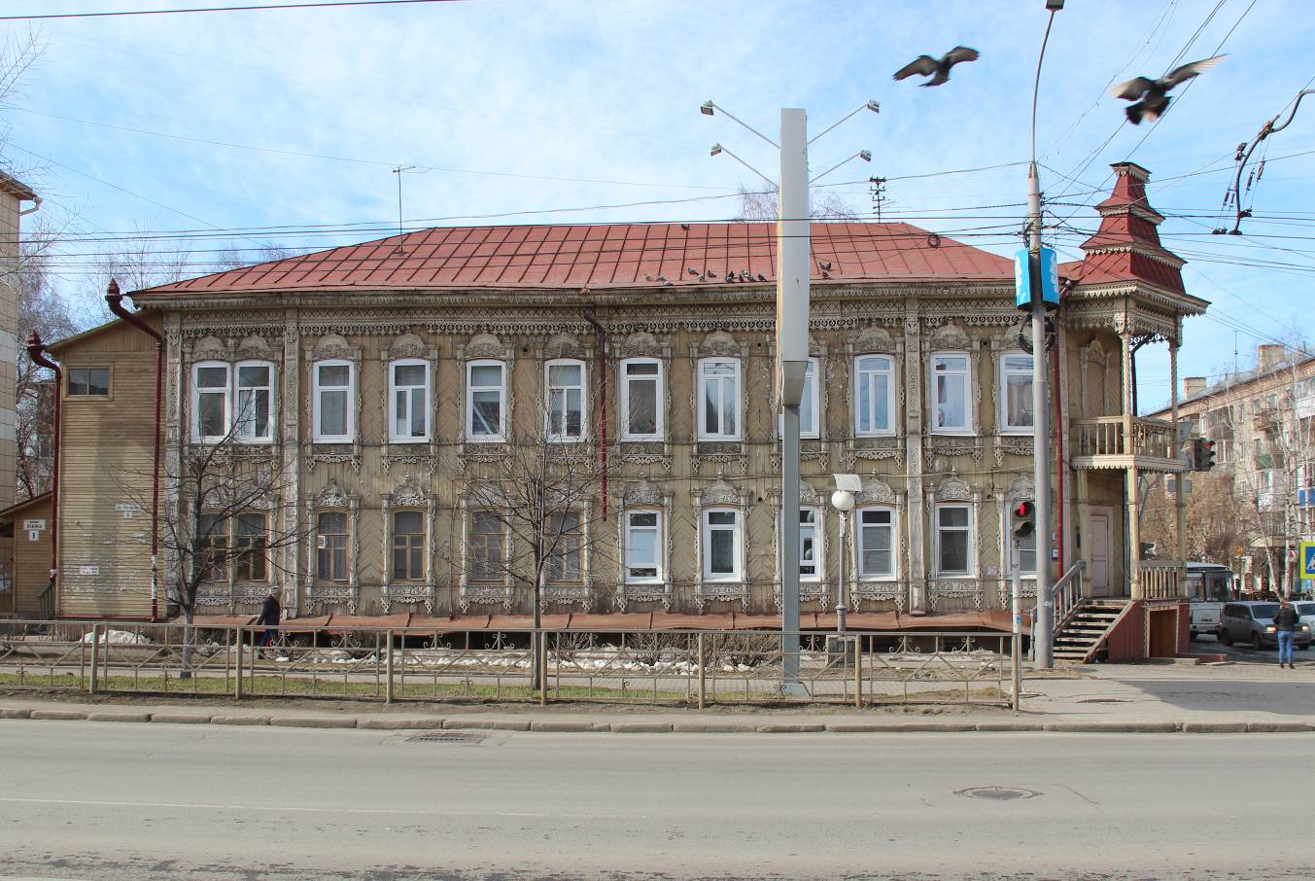
Видовая точка № 4.
Восточный фасад здания, вид с пр. Ленина

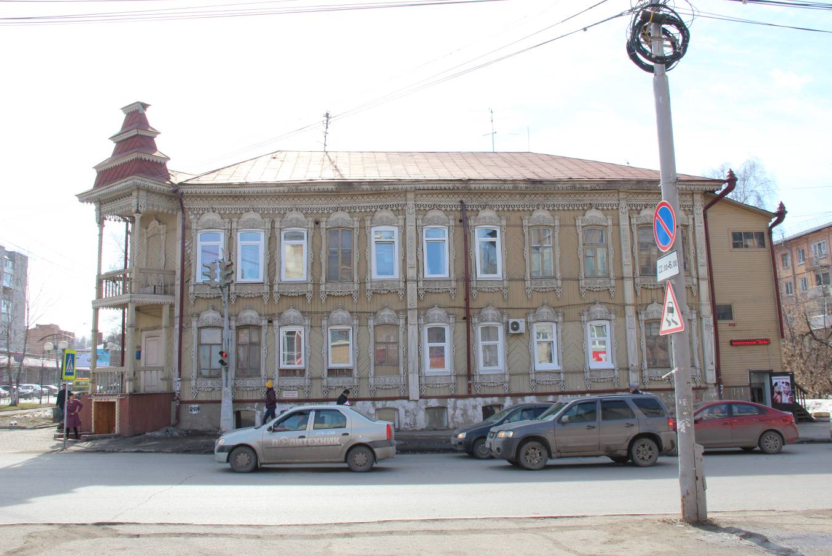
Видовая точка № 5.
Северный фасад здания, вид с ул. Учебной
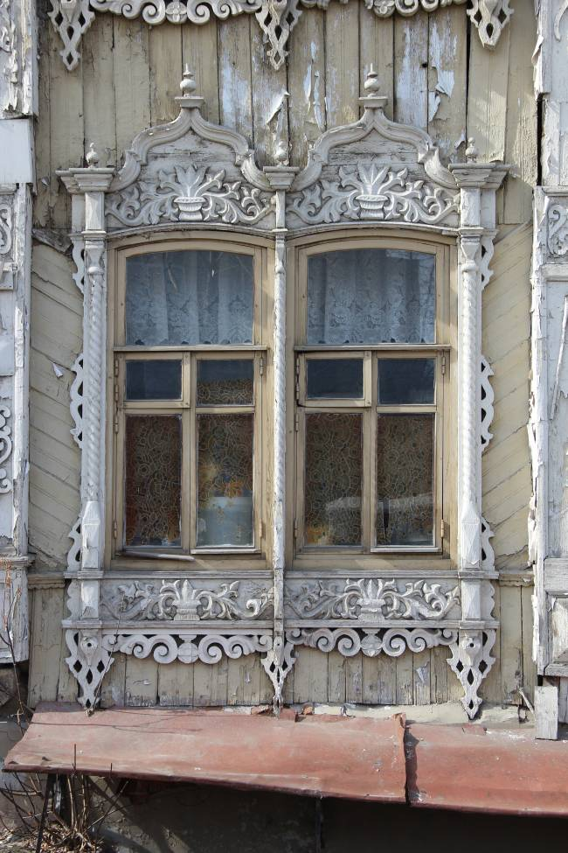 | 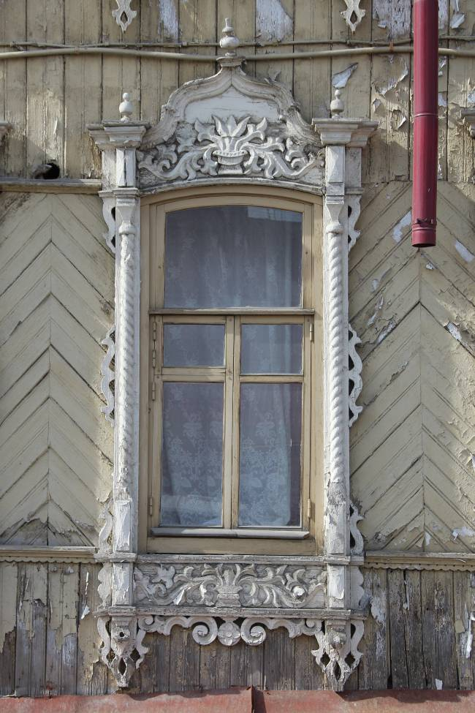
Видовая точка № 6. Сдвоенное окно 1-го этажа восточного фасада здания | Видовая точка № 7.  Окно 1-го этажа восточного фасада здания
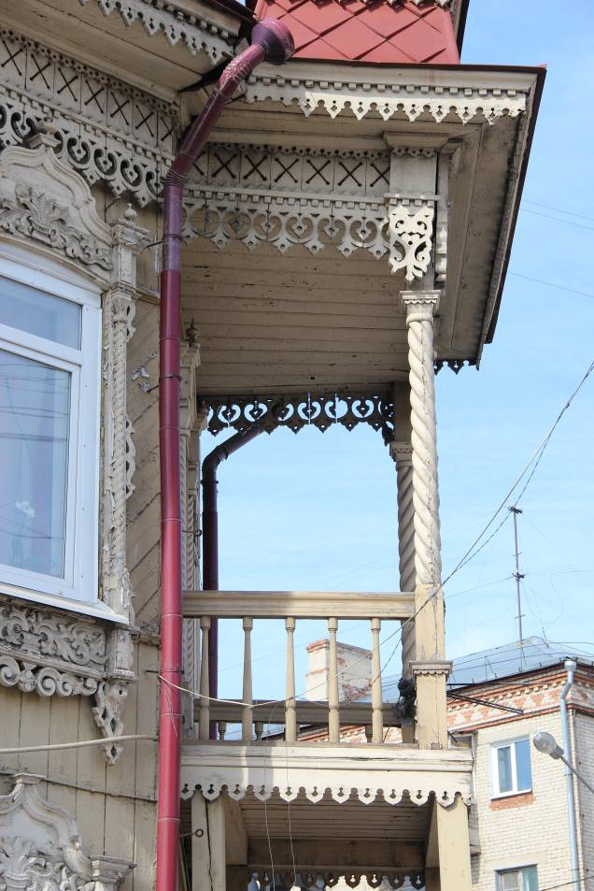 | 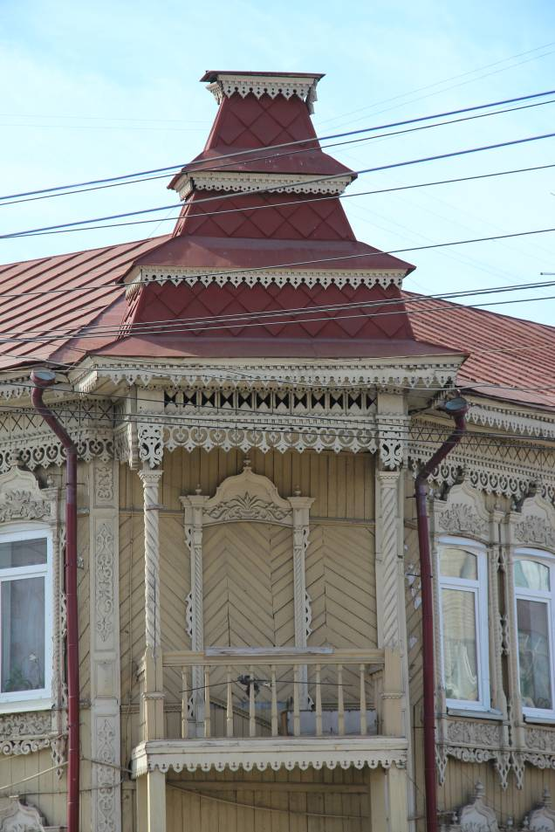
Видовая точка № 8. Угловой балкон | Видовая точка № 9. Угловой балкон  с шатровым завершением
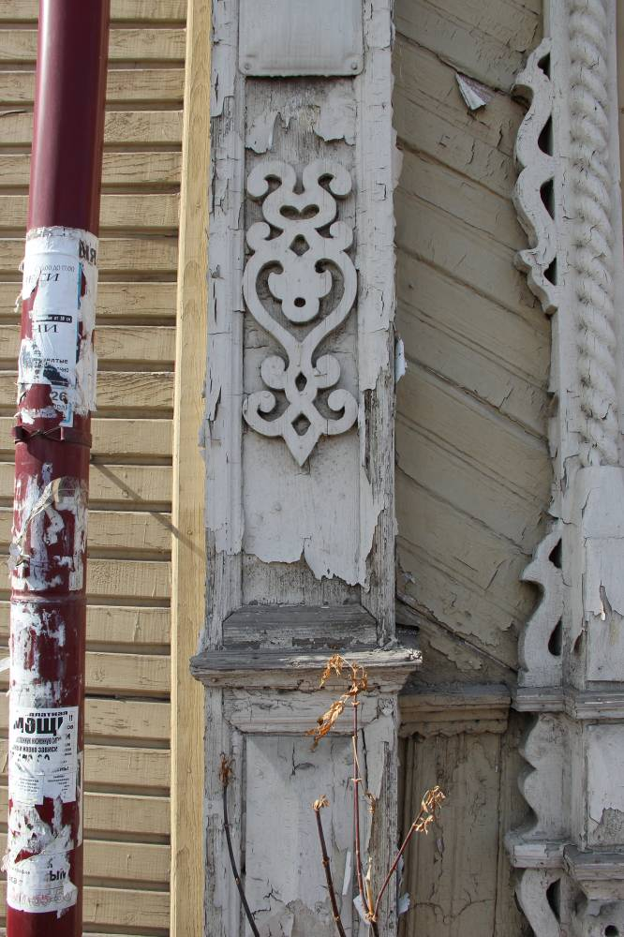 | 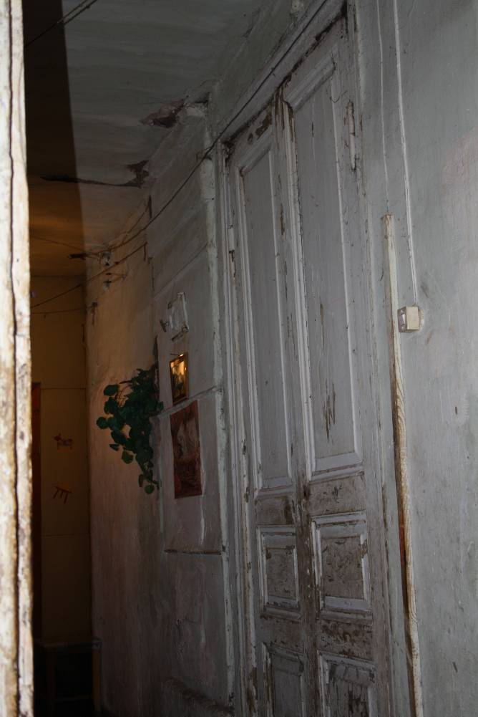
Видовая точка № 10.  Фрагмент пилястры восточного фасада | Видовая точка № 11. Фрагмент интерьера  (Фишко М.В., 2013 г.)
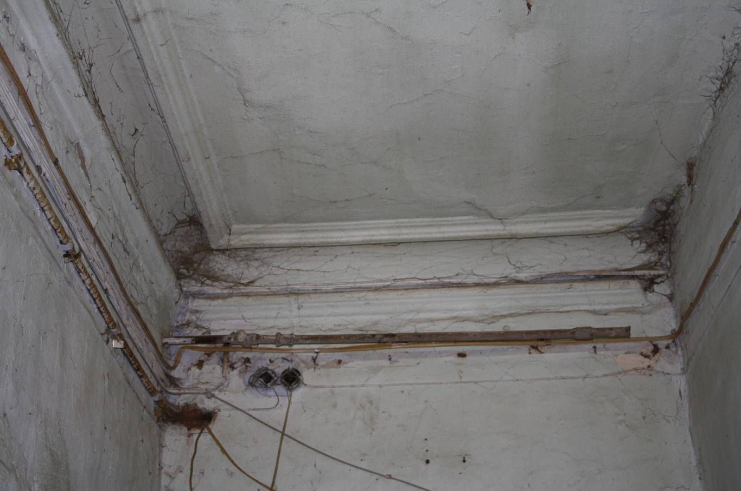
Видовая точка № 12. Профильные штукатурные тяги в отделке потолка коридора
(фото: Фишко М.В., 2013 г.)
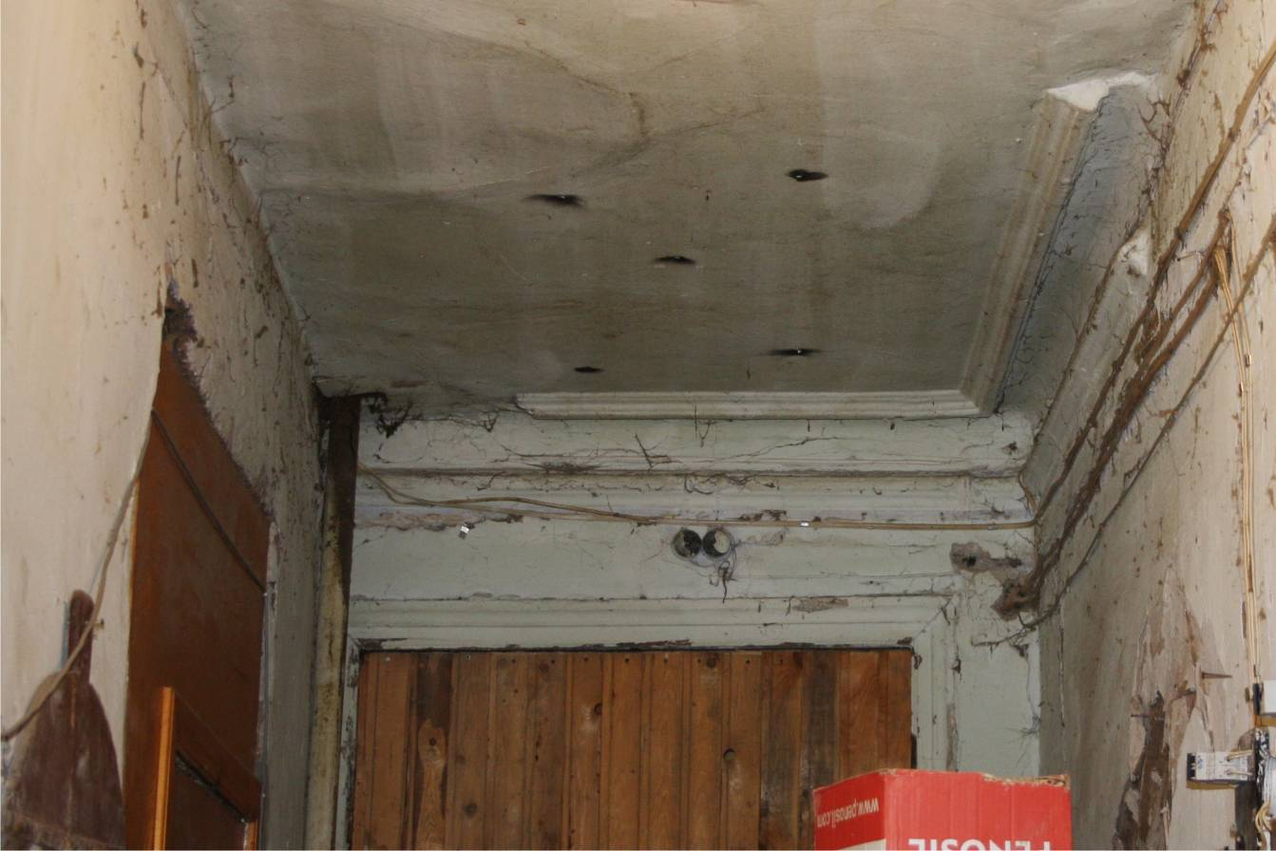
Видовая точка № 13.
Профильные штукатурные тяги в отделке потолка коридора (фото: Фишко М.В., 2013 г.)

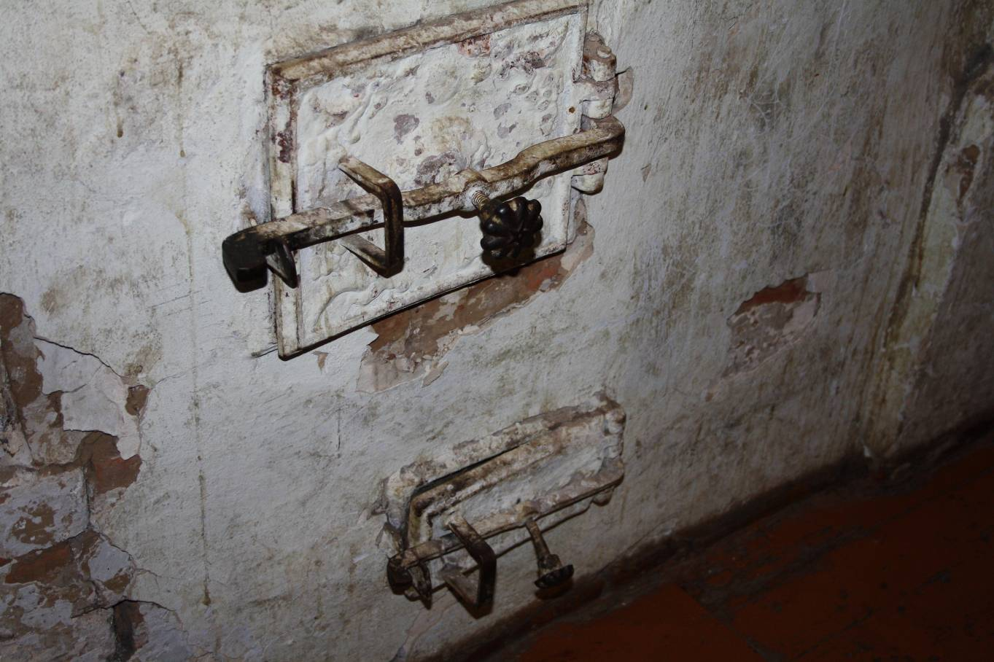
Видовая точка № 14.
Печные дверцы (фото: Фишко М.В., 2013 г.)

